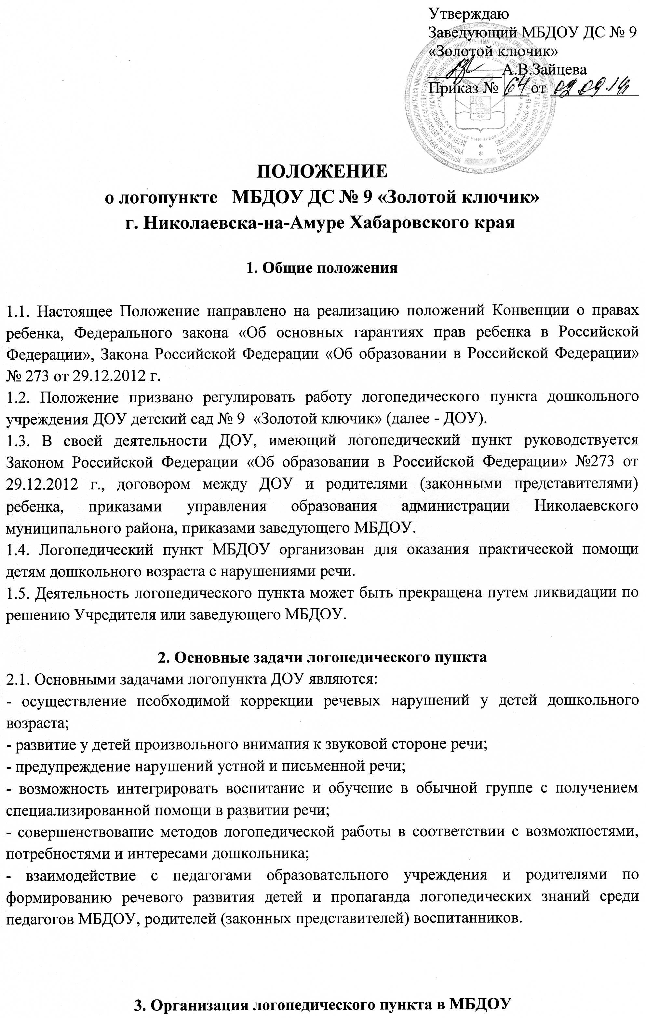

3. Организация логопедического пункта в МБДОУ

3.1. На логопункт МБДОУ зачисляются дети, имеющие следующие нарушения в речевом развитии:
- фонетическое недоразвитие речи (ФНР);
- фонетико-фонематическое недоразвитие (ФФН);
- общее недоразвитие речи (ОНР) III уровня при наличии мест.
3.2. Основными формами организации работы с детьми, имеющими нарушения речи, на логопункте являются:
- индивидуальные
подвижные микрогруппы
3.3. Индивидуальные занятия с детьми, как основные на логопункте, проводятся ежедневно как в часы, свободные от непрерывной непосредственно образовательной деятельности (ННОД) в режиме дня, так и во время их проведения, по графику утвержденному заведующим МБДОУ.
3.4. Продолжительность занятий не должна превышать время, предусмотренное физиологическими особенностями возраста детей и «Санитарно-эпидемиологическими правилами и нормами».
3.5. Продолжительность занятия составляет 20 минут.
3.6. Занятия проводятся 2 – 3 раза в неделю.
3.7. Общая продолжительность курса логопедических занятий зависит от индивидуальных особенностей детей и структуры дефекта.
3.8. Ответственность за обязательное посещение детьми занятий несут родители (законные представители), учитель-логопед, воспитатель.
3.9. Начало и продолжительность учебного года на логопункте соответствует работе МБДОУ.
3.10. Дети, страдающие заиканием, ОНР (I, II, III уровней) и ЗПР, должны быть направлены в специальные учреждения.
3.11. В течение года оказывается консультативная помощь педагогам и родителям детей младшего и среднего дошкольного возраста (по заявке).
3.12. На работу с документацией отводится 30 минут в день.

4. Комплектование логопедического пункта

4.1. На занятия логопункта МБДОУ зачисляются дети в возрасте 5 - 7 лет имеющие нарушения речи по результатам обследования учителя-логопеда.
4.2 Зачисление в логопедический пункт осуществляется приказом заведующего МБДОУ по мере подачи заявлений родителями (законными представителями).
4.3. На логопункт зачисляются в первую очередь дети подготовительной к школе группы, при наличии свободных мест - старшей группы;
4.4. Зачисление в логопедический пункт осуществляется на основе обследования речи дошкольников, которое проводится с 01 по 15 сентября ежегодно. Дети с речевой патологией регистрируются в журнале первичного обследования детей по форме 1 (Приложение 1).
4.5. С 10-30 мая осуществляется обследование речи дошкольников с целью подведения итогов, результата деятельности учителя-логопеда.
4.6. С целью комплектования групп муниципального бюджетного дошкольного образовательного учреждения детский сад комбинированного вида № 15 «Аленка» г.Николаевска-на-Амуре Хабаровского края обследование речи дошкольников осуществляется в ДОУ апреле месяце.
4.7. На каждого воспитанника, зачисленного на логопункт, заполняется речевая карта и составляется анамнез.
4.8. Выпуск детей из логопедического пункта МБДОУ производится в течение всего учебного года по мере устранения у них нарушений устной речи приказом заведующего МБДОУ.
4.9. Общее количество детей занимающихся в течение года, на логопункте в ДОУ не должно превышать 25 человек.

5. Участники коррекционно-образовательного процесса

5.1. Участниками коррекционно-образовательного процесса на логопункте являются ребенок, родители (законные представители), учитель-логопед, воспитатели.
5.2. Учитель-логопед логопункта МБДОУ должен иметь высшее дефектологическое образование по специальности «Логопедия»;
5.3. Учитель-логопед взаимодействует с воспитателями своего МБДОУ, учителями-логопедами других МБДОУ города, района, специалистами ТПМПК, специалистами медицинских учреждений (детский психоневролог, ЛОР), учителями начальных классов.
5.4. Учитель-логопед работает в тесном контакте с членами ПМП консилиума МБДОУ и Территориальной ПМПК.
5.5. Учитель-логопед:
- оказывает консультативную помощь педагогам МБДОУ, родителям (законным представителям) детей по коррекции недостатков речи и дает рекомендации по их преодолению;
- проводит занятия с дошкольниками по исправлению различных нарушений устной речи;
- на основании материалов обследования детей составляет индивидуальный план работы для каждого ребенка, перспективный план работы учителя-логопеда;
- несет ответственность за организацию и своевременное выявление детей с первичной речевой патологией и за комплектование групп;
- участвует в работе методических объединений учителей-логопедов района;
- представляет после 30 мая заведующему МБДОУ ежегодный отчет о количестве детей, имеющих нарушения в устной речи, и результатах коррекционной работы в логопедическом пункте по форме 3 (Приложение3);
- оформляет необходимую документацию и проходит аттестацию согласно действующим нормативным документам;
5.6. В своей деятельности учитель-логопед руководствуется документацией, утвержденной настоящим Положением:
- план работы на год;
- журнал регистрации детей, зачисленных на логопункт;
- журнал обследования детей (файловая папка);
- журнал посещаемости;
- речевая карта;
- тетрадь взаимодействия с родителями;
- тетрадь взаимодействия с воспитателями.
5.7. На учителя-логопеда логопункта распространяются все льготы и преимущества, предусмотренные законодательством РФ. Оплата труда учителя-логопеда, работающего на логопункте при МБДОУ, производится из расчета 20 часов в неделю.
5.8. Показателем результативности работы учителя-логопеда в МБДОУ является состояние звукопроизношения детей выпускаемых в школу по результатам итогового обследования.
6. Руководство работой логопедического пункта

6.1. Непосредственное руководство работой логопедического пункта осуществляет заведующий МБДОУ.
6.2. Организационное методическое курирование деятельностью логопункта осуществляется РМЦ, управлением образования
6.3. Заведующий МБДОУ обеспечивает создание условий для проведения с детьми коррекционно-образовательной работы;
6.4. Логопедический кабинет обеспечивается специальным оборудованием согласно рекомендуемому списку (Приложение 4).
Приложение 1
Журнал обследования
№ | Фамилия, имя  ребенка | Группа | Дата обследования | Заключение учителя-логопеда | Примечание

Приложение 2
Журнал регистрации детей, зачисленных на логопункт
1 раздел – сведения о детях
№ | Ф.И.  ребенка | Группа | Возраст | Логопедическое заключение | Дата
 |  |  |  |  | Поступления | Выбытия

2 раздел – сведения о родителях
Список детей с указанием дошкольного учреждения, группы.
Ф.И.О. матери (отца), домашний адрес, телефон.
Приложение 3

Форма 3
Отчет о количестве воспитанников ДОУ № ___,
имеющих нарушения в развитии речи

1. Общее количество выявленных детей 5 - 7 летнего возраста, имеющих нарушения в развитии речи ____________________________________________
2. Из них:
Зачислено в логопункт_____________________________________
ОНР_____________________________________________________
ФФНР___________________________________________________
ФНР_____________________________________________________
3. Количество детей выбывших из логопункта:
Речь в норме______________________________________________
С улучшениями___________________________________________
Без улучшения____________________________________________

Учитель -логопед ДОУ № __ ___________ /ФИО/

Приложение 4
Оснащение и оборудование логопедического пункта

Кабинет логопункта оснащается следующим оборудованием:

1. Парты – столы для детей. Подставки для карандашей и ручек. Пеналы с раздаточным материалом.
2. Классная доска, расположенная согласно СанПиН.
3. Шкафы или полки в достаточном количестве для наглядных пособий, дидактических игр и методической литературы.
4. Настенное зеркало 50x100 см для индивидуальной работы над звукопроизношением, оно должно висеть около окна (или с дополнительным освещением).
5. Настенная лампа над зеркалом.
6. Стол возле настенного зеркала для индивидуальной работы с ребенком и несколько стульев.
7. Зеркала индивидуальные 9x12 см по количеству детей, занимающихся коррекцией звукопроизношения.
8. Набор логопедических зондов, этиловый спирт для обработки зондов.
9. Фланелеграф, наборное полотно
10. Технические средства (персональный компьютер с логопедическими, развивающими программами, видеокамера, диктофон и т.д.).
11. Настенная касса букв.
12. Настенная слоговая таблица.
13. Индивидуальные кассы букв и слогов на каждого ребенка.
14. Стандартная таблица букв.
15. Наглядный материал, используемый при обследовании детей.
16. Наглядный материал по развитию речи.
17. Учебные пособия в виде карточек-символов (графических изображений звуков, слов, предложений и т.д., карточек с индивидуальными заданиями, альбомов для работы над звукопроизношением).
18. Речевые игры.
19. Наборы цветных карандашей, фломастеров на каждого ребенка.
20. Методическая литература.
21. Настенные часы.
22. Полотенце, мыло и бумажные салфетки, шпатели для обследования состояния артикуляционного аппарата.
23. Дезинфицирующие средства для обработки инструментов.

Приложение 5

УТВЕРЖДАЮ
Заведующий МБДОУДС
№ _9 «Золотой ключик»
____________ /А.В.Зайцева /
подпись

ДОЛЖНОСТНАЯ ИНСТРУКЦИЯ
учителя-логопеда, работающего в логопункте МБДОУ

1. ОБЩИЕ ПОЛОЖЕНИЯ

1.1. Настоящая должностная инструкция разработана на основе Закона «Об образовании в РФ», Типового положения о дошкольном образовательном учреждении, квалификационной характеристики учителя-логопеда.
1.2. На должность учителя-логопеда назначается лицо, имеющее высшее профессиональное (дефектологическое) образование, без предъявления требований к стажу работы.
1.3. Учитель-логопед назначается и освобождается от должности приказом заведующего МБДОУ.
1.4. Учитель-логопед подчиняется заведующему МБДОУ.
1.5. Учитель-логопед должен знать:
- приоритетные направления развития образовательной системы Российской Федерации;
- законы и иные нормативные правовые акты, регламентирующие образовательную, физкультурно-спортивную деятельность;
- Конвенцию о правах ребенка;
- возрастную и специальную педагогику и психологию;
- анатомо-физиологические и клинические основы дефектологии;
- методы и приемы предупреждения и исправления отклонений в развитии обучающихся, воспитанников;
- нормативные и методические документы по вопросам профессиональной и практической деятельности;
- программно-методическую литературу по работе с обучающимися, воспитанниками, имеющими отклонения в развитии;
- новейшие достижения дефектологической и педагогической наук;
- правила по охране труда и пожарной безопасности;
- теорию и методы управления образовательными системами;
- современные педагогические технологии продуктивного, дифференцированного, развивающего обучения, реализации компетентностного подхода;
- методы убеждения, аргументации своей позиции, установления контактов с обучающимися, воспитанниками разного возраста, их родителями (лицами, их заменяющими), коллегами по работе;
- технологии диагностики причин конфликтных ситуаций, их профилактики и разрешения; основы экологии, экономики, социологии;
- трудовое законодательство;
- основы работы с текстовыми редакторами, электронными таблицами, электронной почтой и браузерами, мультимедийным оборудованием;
- правила внутреннего трудового распорядка образовательного учреждения;
- правила по охране труда и пожарной безопасности.

2. ДОЛЖНОСТНЫЕ ОБЯЗАННОСТИ

2.1. Осуществляет работу, направленную на максимальную коррекцию недостатков в развитии воспитанников с нарушениями речи.
2.2. Осуществляет обследование воспитанников, определяет структуру и степень выраженности имеющегося у них нарушения речи.
2.3. Комплектует группы для занятий с учетом речевых нарушений воспитанников.
2.4. Проводит индивидуальные и подгрупповые занятия по исправлению речевых нарушений.
2.5. Работает в тесном контакте с родителями (законными представителями), воспитателями.
2.6. Консультирует педагогических работников и родителей (законных представителей) по применению специальных методов и приемов оказания помощи детям с нарушениями речи.
2.7. Ведет необходимую документацию.
2.8. Способствует формированию общей культуры личности, социализации.
2.9. Реализует образовательные программы.
2.10. Изучает индивидуальные особенности, способности, интересы и склонности воспитанников с целью создания условий для обеспечения их развития в соответствии с возрастной нормой, роста их познавательной мотивации и становления учебной самостоятельности, формирования компетентностей, используя разнообразные формы, приемы, методы и средства обучения, современные образовательные технологии, включая информационные, а также цифровые образовательные ресурсы, обеспечивая уровень подготовки, воспитанников, соответствующий требованиям федерального государственного образовательного стандарта.
2.11. Проводит учебные занятия, опираясь на достижения в области методической, педагогической и психологической наук, возрастной психологии и дошкольной гигиены, а также современных информационных технологий.
2.12. Соблюдает права и свободы воспитанников, обеспечивает охрану жизни и здоровья воспитанников в период образовательного процесса.
1.13. Участвует в работе педагогических, методических советов, других формах методической работы, в работе по проведению родительских собраний, оздоровительных, воспитательных и других мероприятий, предусмотренных образовательной программой, в организации и проведении методической и консультативной помощи родителям (законным представителям).
2.14. Выполняет правила по охране труда и пожарной безопасности.

3. ПРАВА

3.1. Учитель-логопед имеет право выбирать формы и методы работы с воспитанниками, их родителями, педагогами; выделять приоритетные направления работы.
3.2. Имеет право участвовать в управлении МБДОУ в порядке, определенном Уставом МБДОУ.
3.3. Имеет право вносить предложения администрации по вопросам создания условий, необходимых для успешной профессиональной деятельности.
3.4. Имеет право изучать любую документацию по организации коррекционного процесса.
3.5. Имеет право на защиту профессиональной чести и достоинства.
3.6. На учителя-логопеда распространяются все льготы и преимущества, предусмотренные законодательством РФ.

4. ОТВЕТСТВЕННОСТЬ

4.1. За неисполнение или ненадлежащее исполнение без уважительных причин Устава и Правил внутреннего трудового распорядка МБДОУ, законных распоряжений заведующего или иных локальных нормативных актов, должностной обязанности учитель-логопед несет ответственность в порядке, определенном трудовым законодательством. За грубое нарушение трудовых обязанностей в качестве дисциплинарного взыскания может быть применено увольнение.
4.2. Учитель-логопед несет персональную ответственность за правильность логопедического диагноза, адекватность использования диагностических и коррекционных методов, обоснованность даваемых рекомендаций.
4.3. Учитель-логопед несет ответственность за ведение и хранение документации в соответствии с нормативными требованиями.
4.4. Учитель-логопед несет ответственность за сохранность оборудования кабинета, предоставленного для работы.
4.5. Учитель-логопед несет ответственность за сохранность жизни и здоровья детей, правил и норм охраны труда, противопожарной безопасности.
4.6. При увольнении учитель-логопед не претендует на изготовленные из материалов ДОУ пособия для организации педагогического процесса.
4.7. За применение, в том числе однократное, методов воспитания, связанных с физическим и (или) психическим насилием над личностью воспитанника, учитель-логопед может быть освобожден от занимаемой должности в соответствии с трудовым законодательством и законом «Об образовании в РФ».
4.8. Виновных за причинение ДС или участникам образовательного процесса, ущерба в связи с исполнением и (или) неисполнением своих должностных обязанностей учитель-логопед несет материальную ответственность в порядке и в пределах, установленных законодательством о труде.

